実施報告書

BSEマルチステークホルダー対話in北海道

2014年4月30日

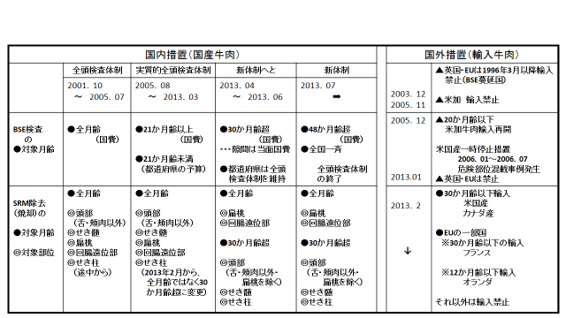

【日時】2014年1月25日（土）13:00～17:00
【会場】北海道大学大学院農学研究院5階 中講堂
【主催】北海道大学大学院農学研究院 北大農小林—吉田グループ
【共催】独)科学技術振興機構社会技術研究開発センター「科学技術と人間」領域統合実装プロジェクト
独)科学技術振興機構科学コミュニケーションセンター
【協力】北海道大学大学院農学研究院

（０）はじめに

現状の確認
2005年にBSE検査対象が21か月齢以上の牛に変更されたが、実質的全頭検査体制は続いた。だが、2013年6月、日本はOIE のBSEステータス評価を受け清浄国として認められ、同年7月、全国一斉に全頭検査体制は終了した。清浄国入りは、過去11年間に日本で生まれた牛でBSEの発生がないこと（2002年1月13日より後に生まれた牛からの発生はない）、報告・教育等が7年間以上実施されていること、飼料規制が8年以上続いていること（2001年9月18日から実施）などの実績が評価された結果である。
大まかに言えば、国内措置として、BSE検査は48か月齢超に変更され、SRMの除去は部位によって全月齢対象と30か月齢以上に区分された。また、国外措置として、米加からの輸入牛肉は20か月齢以下から30か月齢以下に変更された（表紙の表を参照）。
さて、BSE感染牛36例中28例が北海道生まれなので、日本のBSE問題は北海道のBSE問題であると言っても言い過ぎではない。もっとも、国内に2例とされる21や23か月齢という若齢牛や2例の非定型BSE（既出の23か月齢、169か月齢）は、北海道生まれではない。北海道では死亡牛の検査で48か月齢が見つかってはいるものの、と畜場で摘発された牛の中で最も若い牛は54か月齢である。

BSE対話の積み重ね
RIRiCは2013年のBSE清浄国入りの可能性を見据え、プリオン専門調査会での新たなリスク評価の開始を予想し、2009年10月からBSE全頭検査問題に関するステークホルダー対話を開始した。非公開から公開の熟議場へと議論は深まり、やがてRIRiC2のステークホルダー会議（B）を実現させた。帯広のBSE熟議場（A）と（B）の間に、北海道は食の安全安心委員会において北海道のBSE対策のあり方を巡る議論を始めた。そして、（B）と（C）の間に、国は新しいBSE管理措置を決めた。
しかし、新BSE管理措置に対する不安感や不信感は残っている。そこで、不信感は容易には減少しないだろうが、対話と熟議を通してステークホルダー間の相互理解の深化は図ることができるかもしれないと発想して、小林－吉田グループは（C）の「BSEマルチステークホルダー対話in北海道」を計画した。BSE問題が収束しつつある状況下で、しかも全頭検査に関する誤解が蔓延している中で、ステークホルダー間の対話の場作りという4年を越える試みの成果の上に、（C）を創出した。

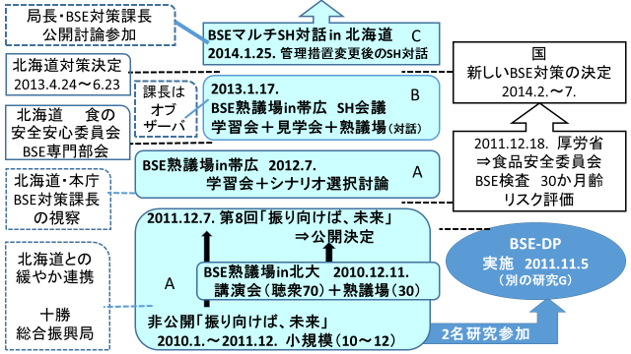
C: 小林―吉田グループ
北大農 ／JST科学コミュニケーションセンター
2013.04 ～ 2014.03
B: RIRiC2 (JST科学コミュニケーションセンター)
2012.07 ～ 2013.03
A: RIRiCはなしてガッテンPJ（JST/RISTEX）
2009.10 ～ 2012.09

目次
（０）はじめに 2
（１）背景 4
（２）目的 4
（３）イベント概要 4
（４）討論者および傍聴者、ならびにスタッフ 5
４－１）討論者 5
４－２）傍聴者とスタッフ 5
（５）プログラム 6
（６）イベント結果 6
６－１）基調報告 6
1．管理措置変更に至る経緯と現体制の報告（行政の立場） 6
2．報ずる側の立ち位置（変更決定可能性をいつ伝えるか） 7
3．北海道消費者協会の考え（変更前後で） 8
4．酪農家の立場（飼料規制徹底の現場から） 9
5．消費者運動に関わってきた主婦の目線 10
６－２）討論者および傍聴者から課題抽出 10
６－３）課題抽出のまとめ 16
６－４）未来を問う対話の概要 16
６－５）総括：課題と未来を問う対話のまとめ 18
（７）資料 19
７－１）討論者基調講演資料 19
１．奥田氏講演資料 19
２．鈴木氏講演資料 21
３．木谷氏講演資料 29
４．中村氏講演資料 31
５．竹田氏講演資料 32
７－２）ポストイット 34
１．緑ポストイット（事前の骨子） 34
２．赤ポストイット（討論者の対話） 35
３．青ポストイット（傍聴者の不安要素） 36
（８）その他：動画、画像 38
（後記）北大農 小林‐吉田グループ 39

本報告書は、RISTEX統合PJ田中プロジェクト（（1）～（8）まとめ）と
小林‐吉田グループ（その編集）との共著である。なお、（0）と（後記）の
文責は小林－吉田グループにある。

（１）背景

日本は、2001年にBSEが発生した後、管理されたリスクの国を経て清浄国になり、内閣府食品安全委員会の答申にしたがって、昨年7月から実質的BSE全頭検査体制を脱した新管理措置体制に移行した。一方北海道では、一昨年11月から昨年4月にかけて、食品安全委員会の議論を注視しつつ、国の議論とは別途に、検査体制をめぐっての議論が続けられた。その結果、「北海道が行うBSE検査のあり方についての提言」が出され、道民へのパブリックコメントを経て、国による管理措置変更を受け入れ、実質的全頭検査体制からの転換が図られた。

（２）目的

新体制に移行してから半年が経過し、BSE問題にはメディアも含め消費者の多くが関心を失っているように見えるが、以下の①～③の観点で、BSEリスクコミュニケーションはまだ完了していないと考えられる。

①国内対策と輸入対策には違いがあるのだが、人々に適切に伝わっているだろうかという懸念
②輸入で1例でも「何かあった」場合、メディアや消費者が過剰に反応するかもしれないという懸念
③今後見込まれる更なる対策の変更を見据えた議論もまた必要

そこでBSEマルチステークホルダー対話ｉｎ北海道では、新しいBSE体制をめぐる北海道内でのステークホルダーによる議論によって、BSE管理措置変更に伴う不安を減らしながら、それぞれにとっての課題を整理、共有し、今後の解決につなげる。
また、BSE対策をめぐる北海道内での議論と、そこから見えてきた課題と今後についてより広く知ってもらうために、実施報告書を作成する。

（３）イベント概要

日時：2014年1月25日（土） 13：00（12：30開場）～17：00
会場：北海道大学農学部 中講堂 札幌市北区北9条西9丁目
主催：北海道大学大学院農学研究院 北大農小林－吉田グループ
共催：科学技術振興機構（JST）社会技術研究開発センター（RISTEX）
「科学技術と人間」領域統合実装 田中幹人プロジェクト
JST科学コミュニケーションセンター（CSC）、
北海道大学大学院農学研究院

（４）討論者および傍聴者、ならびにスタッフ

４－１）討論者
奥田 敏男 氏 北海道農政部生産振興局畜産振興課 家畜衛生担当課長
木谷 洋史 氏 一般社団法人北海道消費者協会 専務理事
鈴木 梢 氏 毎日新聞記者（0523「BSE:北海道、全頭検査7月廃止 安全確保と判断」）
竹田 加代 氏 札幌消費者協会食と健康を考える会代表
多田 輝美 氏 北海道農政部食の安全推進局長
中村由美子 氏 酪農業 中村牧場経営者（千歳市駒里）
（以上、五十音順）

４－２）傍聴者とスタッフ
傍聴者は、討論者のみの対話以外、自由に発言できる立場とした。札幌圏の消費者協会、メディア、北海道食の安全安心委員会での議論に関わった方、BSE全頭検査をめぐってはステークホルダーとなるような方たち、および関心を持つ方たち25人を招待し、そのうち12人が参加した。
発言なしのオブザーバーは多田優彦氏（北海道農政部生産振興局）と田中睦浩氏（JST/RISTEX）の2人で、傍聴者の所属は以下の通りである。

松村 亮哉氏 岩見沢消費者協会
大友 勝子氏 北広島消費者協会
安川 誠二氏 札幌消費者協会
小山 里美氏 札幌消費者協会
三上真知子氏 札幌消費者協会
河田 徳二氏 北海道畜産公社
池野富美子氏 江別市
吉田 陽子氏 札幌ポトフの会
筑井 直樹氏 毎日新聞
久田 徳二氏 北海道新聞
三上 直之氏 北海道大学
山際 睦子氏 栄養士会

スタッフは以下の通りである。
北大農小林-吉田グループ
小林 国之（総合司会）、
吉田 省子（ファシリテータ） 平川 全機（記録、傍聴者対応）
RISTEX統合プロジェクト
田中 幹人（コメンテータ）
坂巻 たみ（記録）、 長倉 克枝（記録、報告書）

（５）プログラム

13：00～開会および趣旨説明（5分） ・・・・・・・・・・・・・・小林／吉田
13：05～情報の共有 基調報告（85分） ・・・・・・・・・・・・・司会（吉田）
1．管理措置変更に至る経緯と現体制の報告（行政の立場）15分
2．報ずる側の立ち位置（変更決定可能性をいつ伝えるか）10分
3．北海道消費者協会の考え（変更前後で）10分
4．酪農家の立場（飼料規制徹底の現場から）10分
5．消費者運動に関わってきた主婦の目線 10分
意見交換（Q&A 討論者相互＋傍聴者）30分・・・・ファシリテーション（吉田）
（休憩 15分）
14：45～未来を問う対話（75分）・・・・・・・・・・・・・・・・・ファシリテーション（吉田）
討論者による意見交換 ～ 45分
傍聴者とのＱ＆Ａ ～ 30分
（休憩 10分）
16：10～未来を問う対話のまとめ（45分）・・・・・・・・・・・・・ファシリテーション（吉田）
討論者による議論 ～ 30分
まとめの作業と発表 ～ 15分 ・・・・・・・・まとめ作業支援（長倉）
閉会 コメント（田中）
閉会の辞（小林）～ 17:00終了

（６）イベント結果

６－１）基調報告

1．管理措置変更に至る経緯と現体制の報告（行政の立場）
奥田 敏男 氏 北海道農政部生産振興局畜産振興課 家畜衛生担当課長

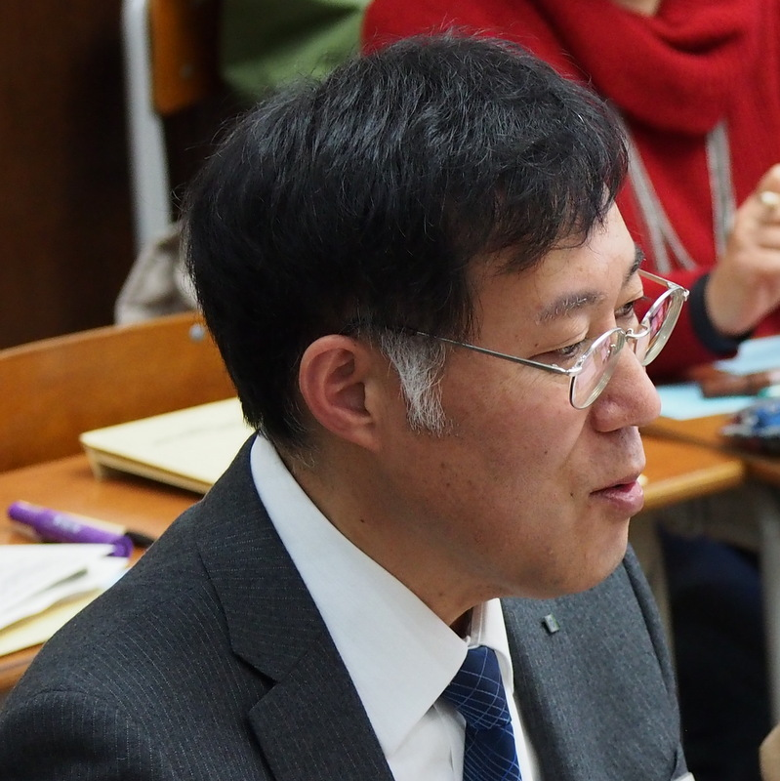
BSE対策の管理措置変更に至る経過と現体制について説明する。
昨年５月、OIE総会において日本はBSE清浄国の認定を受けた。毎年BSE清浄国の疫学的状況が変化していないことを報告する義務がある。具体的にはサーベイランスを行う。
平成13年９月にBSEが国内で初めて発生してから、国として行ってきたことは、輸入規制、飼料規制、牛の個体識別と死亡牛検査、食肉検査でのSRM（特定危険部位）の除去、BSEの検査。
平成13年のBSE発生時の課題はいくつかある。BSEの情報が不十分な中、英国のクロイツフェルト・ヤコブ病（CJD）の映像がメディアで繰り返し流された。また飼料として肉骨粉が流通していた。BSE発生時の対策が整備されていなかった。その結果、牛肉消費はほとんどなくなってしまった。
発生後には、以下の対策を導入した。飼料規制、SRMの除去、BSE検査、個体識別制度。BSE検査は、感染牛を除去することと、管理措置の有効性の検証の２つの目的があった。日本は例外的に全頭検査を行った。
全頭検査を行った理由は以下の通り。平成16年に厚生労働省が説明したのは、牛の月齢を正確に確認できなかったことがひとつ。また、検査されていない牛肉が流通することに強い不安があった。若い牛では検査をしても見落としの可能性があることはあった。
見直しの背景として平成17年の省令改正がある。検査対象を20ヶ月以下とした。BSE検査には検出限界があり、SRM除去でリスクは増加しない。飼料規制でリスクは少なくなってきている。ただ全国自治体は、自主的に全頭検査を続けた。
北海道も自主的に全頭検査を行った。BSEは依然として発生している。実験感染のデータは少ない。道外でピッシングを行うと畜場がある。21ヶ月齢は検査するものとしないものが流通する可能性があった。
平成20年に道内8ヶ所で意見交換会を行った。167名中79％が全頭検査を必要とこたえた。全頭検査でないと安心できないと回答したのは39％。日本が清浄国となるまで全頭検査は行うとした。
平成24年に日本が清浄国となる見通しが立った。道内では、北海道食の安心安全委員会BSE専門部会で検討された。
昨年４月に出された提言では、全頭検査の必要性は認められないとした。全国統一のリスク管理をする必要がある。そのため、飼料規制とSRM除去を基本とするBSE対策の有効性について丁寧な説明を行った。
見直しに対しては、パブリックコメントが126件寄せられた。道民を対象とした説明会を116件行った。飼料規制とSRM除去を基本とするBSE対策の有効性を理解すると回答した人は94％だった。
全頭検査の見直しの時期として、昨年４月19日に国が自治体に要請をした。５月にOIEは日本をBSE清浄国として認定をした。６月28日に北海道は見直しを表明。全国の自治体が一斉に見直しを講評した。
道内では７月から変更措置の運用が始まった。飼料規制の徹底、業者への指導の徹底、研修会での周知等を行った。また、BSEについての情報提供として説明会、新聞広告、情報誌、ホームページ、テレビでの情報発信を行った。

2．報ずる側の立ち位置（変更決定可能性をいつ伝えるか）
鈴木 梢 氏 毎日新聞記者（0523「BSE:北海道、全頭検査7月廃止 安全確保と判断」）

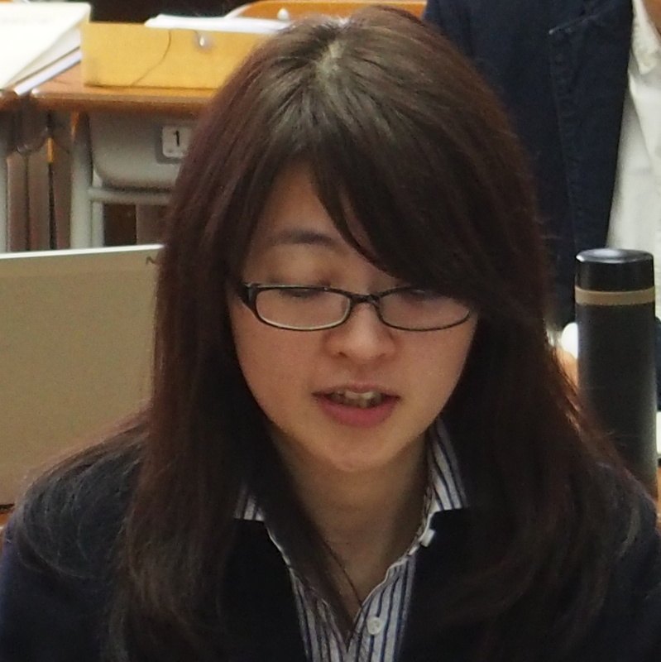
私は去年４月から道政の担当キャップをしている。BSEは北海道にとって大きな問題で、政策判断をどのようにしていくか興味があった。取材をしていくなかで、若い学生に聞くと、BSEや当時の騒動は知らないと言われ、驚いた。
ここから先は、新聞記事にもとづいてBSEについて振り返る。2001年９月に千葉県で北海道生まれの牛でBSEが発生した。全国に不安が広がった。当時は「狂牛病」という言葉が使われていた。風評被害は影響が大きくなり、焼肉店などが影響を受けた。その後、全頭検査は12年間続いた。
2001年10月、道民は感染源が不明であることに不安を募らせていた。そんな中二頭目が発生した。2002年５月、検査体制の確立で落ち着きを取り戻した。
2013年４月19日、私が書いた記事がスクープになった。国の補助削減を受けて、道は全頭検査を廃止するという記事だ。検査の対象が変わり、７月に事実上国の補助が打ち切られる方針が示された。北海道は当初、BSE検査として１億２千万円の予算を組んでいたが、国の補助がなくなれば道の財政では厳しくなる。北海道は全国の肉牛の２割の生産地、道としては慎重にしていた。
国の動きも全国への働きかけが積極的だったように思う。もしどこかの自治体が全頭検査廃止を実施しなければ、風評被害や混乱に至る可能性がある。道としても、そのような自治体がないか気にしていたように思う。
記事を書くタイミングは難しかったが、道が最終的に判断したと感じた、４月19日に書いた。記事への反応を道庁内から頂いたが、正式発表前なのに、と厳しい意見を頂いた。道は５月23日に正式発表をした。道の有識者会議で検査見直し案が示されたのを受けてのことだ。道は、有識者会議の見解を尊重した。
今も課題はある。混乱を招いたことの節目になる取材ができたと思っている。BSE問題の深刻さを再認識させられたのは2003年5月のこと。道で検査に携わった人が自殺をしたということがあった。道の方に取材をしたら、全頭検査廃止にあたって、そのことが思い出されるという話があった。

3．北海道消費者協会の考え（変更前後で）
木谷 洋史 氏 一般社団法人北海道消費者協会 専務理事

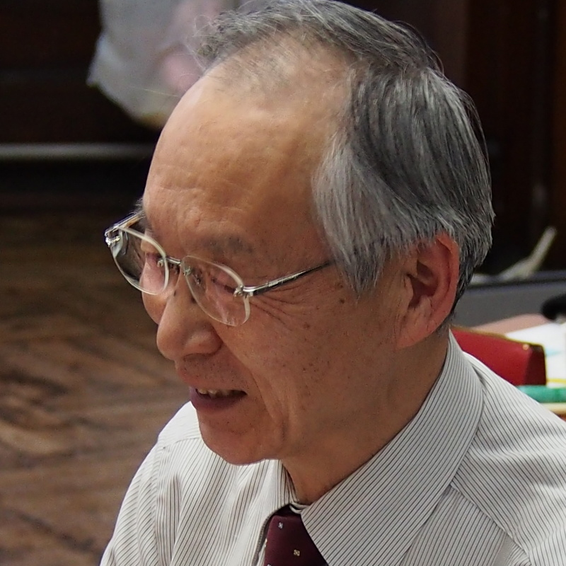
全頭検査の廃止で、安全への信頼が失われた。検査対象が21ヶ月齢以上に緩和されたときも、道は自主的に全頭検査をしていた。31ヶ月に引き上げられた時も全頭検査を継続した。
消費者協会としては、毎年検査の継続を求めてきた。７月に廃止されたことに失望と憤りを感じた。その理由として、全頭検査が安全性につながっていたことがあげられる。 BSEが対策はほかにも飼料規制、トレーサビリティ、SRM除去など複合的に行われており、それらが効果を出したことは理解している。
全頭検査の廃止にがっかりした２つ目の理由は、非定型BSEの問題がクローズアップされているのに、十分に検討されていないことだ。非定型BSEは、食品安全委員会でも十分に評価されていない。非定型BSEは、研究が始まったばかりで、メカニズムや異常プリオンが蓄積する場所の解明が進んでいない。日本では23ヶ月齢の牛でも非定型BSEが見つかっている。高齢牛に限定した非定型BSEの対応は納得できなかった。イタリアで見つかった高齢牛では肉の一部にも感染性があるという報告もある。危険部位を除くだけで安全性が保たれるという考え方では問題があるのではないか？非定型BSEはまだまだ未解明。データの蓄積、安全性の確保がされるまでは、全頭検査は続けられるべきである。
言葉の問題として、（食品安全委員会が使った）「人の健康への影響は無視できる」も問題がある。無視するというのは、影響があることを認めているということだ。食の安全を標榜する機関が使うべきではない。
一昨年以来、BSEに関する動きはめぐるましいが、その背後にアメリカやTPP（環太平洋戦略的経済連携協定）の問題があると言われている。政府がTPP参加交渉を進めるため、米国の緩和要求に譲歩したということだ。
アメリカの検査体制については、トレーサビリティ制度はない。検査率は全体の１％未満。輸入牛肉は安心して食べられる状況ではない。

4．酪農家の立場（飼料規制徹底の現場から）
中村由美子 氏 酪農業 中村牧場経営者（千歳市駒里）
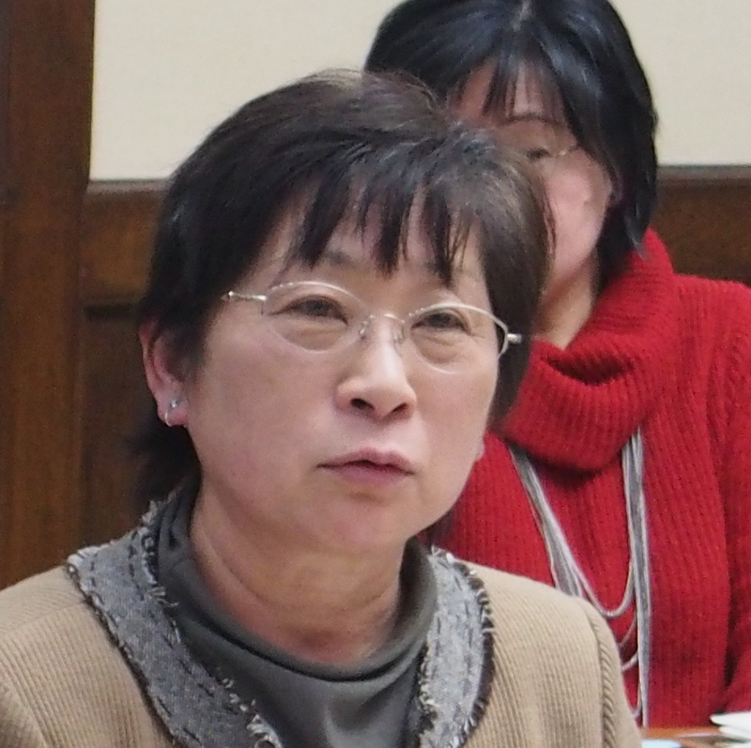
うちでは、輸入飼料を使って牛を飼っている。酪農家としては狂牛病という言葉と歩行困難になるらしい、ということは以前から酪農雑誌からの情報で知っていた。
2001年にBSEが発生したが、北海道では1ヶ月以上にわたって市場は閉鎖された。雄の肉牛は出荷されなくなってたまっていく。発生がなくても１−２ヶ月の間は不安があった。
その後、（牛の価格は）安かったが、市場は動いた。原因の飼料がなにかはっきりするまでは、うちからもでるかもしれない、と考えて、同じ頃に育った牛を出荷するときは、どの酪農家もハラハラしていた。５例目に千歳市内の牛で発生があった。そのときにはすでに対策ができていたから、そんなに騒がなくてもよいのでは、と思ったが、報道機関が牛舎の写真を掲載した。発生した牛舎を突き止める人も出てきて、大変だった。ただ、本人たちは補償もあるし、大丈夫とやっていた。
どのようなルートでBSEが発生したのかはっきりしないが、肉骨粉が規制され、SRMが除去され、全頭検査が実施され、サーベイランスができた。それ自体はもう信じるしかない。飼料には肉骨粉が混ざっていないと信じるしかない。出荷した牛はSRMを除去してもらっていると信じるしかない。自分たちでできるわけではないので。それは、と畜場でも同じ日本人として協力してやっていくのだろうという感覚でいた。
飼料工場を見学に行き、どのように分けているという話を聞いたこともある。なるようになる、任せるしかない、という感じだった。
輸入飼料自体はコーンとか原材料の種別で入ってくるが、国内で混ぜているのでそこは大丈夫と思っていた。一方、カルシウムなどの飼料添加物はそのまま海外から輸入されるものがあるので、それが不安という要素があった。
日本がBSE清浄国になったということで、生産者もいままで全頭検査をしていたから安心なんだと思っていた人が多いように思う。消費者と話をしていると、「皆調べているから（大丈夫）」という発想がある。
初めは、「全頭検査をすることで安全なものが出回っています」という説明でよかったが、飼料規制によってBSEは出てこないということがわかって、全頭検査の持つ意味が変わった。飼料規制の効果としてBSEが発生しないことを確認するための検査となった。
全頭検査の目的が変わった。そこをきちんと説明しないといけない。前は「食べても安全ですよ」というための検査。その後は、もうBSEが発生しないかどうかを確認するための検査。そういう意味では、検査月齢の変更はBSEの牛を見つけるための検査ではない。飼料規制が有効に働いていることを確認するための検査であることを説明する必要がある。
私も、不安を持っているのは非定型BSEの問題。説明しようがない。どうしていいかわからない。海外の例に関しても、非定型BSEの研究が進んでいるのか逐一知らせていく必要がある。
肉骨粉に関しても、最近肥料として使われるようになったが、間違いがないように、どうして肉骨粉が異常プリオンの原因になるのか、ちゃんと解明はされていない。そこを丁寧に説明して欲しい。

5．消費者運動に関わってきた主婦の目線
竹田 加代 氏 札幌消費者協会食と健康を考える会代表

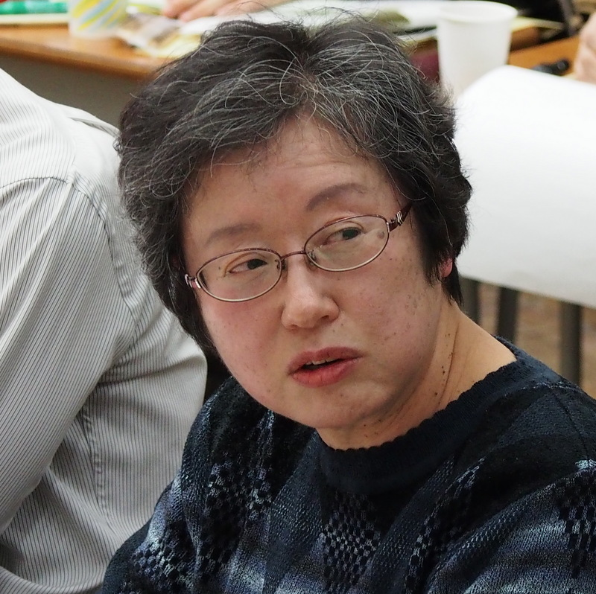
昔は食品衛生改善のためには署名運動などを行っていた。食品安全基本法ができたことなどを見ると効果があったと思う。
情報公開が少ない中では、自分で勉強して理解・納得する事が大事だと感じている。食品のリスク評価については、食品安全委員会という中立のところが科学的に行うという事になった。私にとっては科学的ということがとても新鮮で、画期的だと感じた。いままであまり情報提供されてこなかったと感じていたが、情報提供され、意見の交換やリスクコミュニケーションが大事だといわれ、そうなんだと感じた。消費者も反対するだけではなく、理解と知識を深めなければ、食の安全を守れないと思う。
自分でわかっていても、理解度をあげなくては人に伝える事はできない。私が説明しても耳に入っていかない人もいる。専門家の中で意見が分かれている場合もあり、何を信じればいいのか解らないこともあった。自分の知識がないと、いろいろなところに訪問しても、何も引き出せないと実感している。勉強会なども開いてはいるものの、リスクコミュニケーションについてのすそ野は広がっているのかと思う事もある。

６－２）討論者および傍聴者から課題抽出
まず討論者それぞれが、BSE問題に関する課題を述べ、それに対して傍聴者を含めた意見交換があった。その上で、再度討論者が課題抽出とそれに対する意見を述べた。なお、意見交換の段階から北海農政部食の安全推進局多田輝美局長が討論者として加わる。

【討論者からの課題抽出】
討論者それぞれが、BSE問題に関する課題を述べた。

奥田氏：
- （BSE）対策は続けていく必要がある。定型BSEは絶滅に近い状況と言われているが、非定型BSEは発生している。細胞の老化によって異常プリオンが発生するのではないかと言われており、昨年もドイツで10歳と高齢牛で出てきた。23ヶ月齢（で発生した非定型BSEは）感染性がないものだった。
- 不安にも幅がある。ゼロリスクでないと不安な人もいる。一方で、生産・流通関係者では（牛肉が）売れなくなることが困るという人もいる。（不安には）かなり幅がある。これをどう理解してもらうか、どう解消するのかが難しい。
- 関心がなくなること（が課題）。（BSE）清浄国になったということで、もう病気はない、検査はいらないんじゃないか？飼料規制はもういいんじゃないか？と関心がなくなっていくのが困る。

中村氏：
- 飼料を安価なものを仕入れるとなったときに、海外で飼料規制がない国から入ってくることが懸念。交差汚染が心配だ。
- 記憶が風化していくなかで、制度の必要性が伝えられていかなくなることが不安。
- 輸入の肉製品については、（海外では）BSEに関する規制などはやっているのか？と消費者は気にしていないのか。
- 漫然と「ゼロリスクが安全」というものを求められるのはちょっと違う。ゼロリスクのことを言われるとあまりいい気はしない。
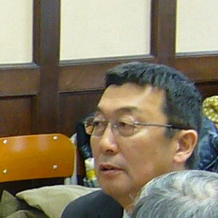

多田氏：
- SRMをきちっと除去するシステム（が働くかどうかが懸念）。

鈴木氏：
- （対策をきちっとやっていると）信じるしかないから、わからない。
情報公開をどのようにしていくのか、（国や自治体の）説明に不安を感じている。

木谷氏：
- 非定型BSEの研究、危険性、安全性のチェック、肉骨粉の利用（が課題）
- 輸入牛肉では、水際で見つかるものもあった。各国で、取り扱いのレベルが違うが、これをどうクリアするのか難しい問題。

竹田氏：
- SRMは月齢にかかわらず、一律に除去して欲しい。
- BSEそのものの研究を続けるべきだ。とくに非定型BSEそのものについて研究をして欲しい。
- 海外産と比べると国産は安全、となるが、多くの人は無関心で選んでいる

【傍聴者からの意見および課題抽出】
続いて、傍聴者からの意見や質疑があり、それに対する討論者からの回答などもあった。

傍聴者：清浄国のオーストラリアなどでは、BSE対策はどうなっているのか？生産者に「（BSEは）出ないから対策はない」と聞いた。私たちにとっては食卓に並ぶのは同じ。
→（回答：奥田氏）若齢牛は検査をしなくてもいい、というのがOIE（国際獣疫事務局）の考え方。定型も非定型も発症すると筋肉にいく。高齢牛は世界的に食べない。オーストラリアでは牧草が中心なので、肉骨粉を食べることはないので発生もないが、検査もない。死亡牛を検査しているので、発生していないのは事実だ。

傍聴者：SRMの取り扱いについて、30ヶ月齢以下と以上に分けることは、と畜場では大変なので、SRMは一律で全量焼却処分している。肉骨粉における飼料規制野中で、SRMを除去したことが一番の根拠だろう。非定型が判明していないなかで、我が社では全量除去するとしている。
→（コメント：奥田氏）肉牛の２割が道内で屠殺されているが、食文化の違いなどで、全国足並みは揃っていない。（SRMを）使いたいという地域もある。困るのが流通。北海道で育った牛のうち９割が本州にわたる。北海道で頑張っても、全国一律でやってほしいと、流通からは言われた。

吉田：ここでいったん、課題を整理する。対象は国産牛についてとする。また、国内では飼料規制について考えるなら、飼料規制によってBSEは制御されているという認識でよいか？

討論者全員：はい

【傍聴者の意見を踏まえた上での課題抽出とそれに対する討論者の意見】
鈴木氏：
・我々の仕事として、（BSE対策やBSEを巡る問題について）監視をしてみていく。具体的には、肉骨粉についてきちんと対策を進めているのかどうか、食肉処理場についてオープンにしていくといっているが、本当にそうなっているのかどうかを含めて。

中村氏：
・社会から（BSE問題の）記憶が消えていこうとしているときに、（検査などの）体制を維持できるのかどうか不安がある。
・たとえば、競争がすすみより価格の安い原材料が求められるようになっていくと、牛のえさ全体がより安価で栄養価が重視されるようになる。
・秘密保護法などで報道がどのようになっていくのか。食料は重要課題なので、その中で飼料の輸入の情報が将来にわたって正しく出て行くのか。食の安全も含めて、それをきっちりと報道できるのかどうか不安がある。
・新聞記事の取り上げられ方によって、消費者が情報を見逃してしまうこともある。パブリックコメントについても同様だ。もっと生活に身近なところで取り上げてほしい。
・過去に、いつのまにか家畜のえさにGMコーンがまざっていたということがあった。私たちの気づかぬうちに変わっていて、私たちは買うしかない、という状況が過去にあった。

・自分の考える解決策は、できるだけ自前でできることはする、ということ。購入飼料については２つの選択肢がある。ひとつは濃厚飼料を抑えてどこまで乳量がでるかやってみるということ。もうひとつは、放牧などすることで乳量が減っても多くの牛を飼えるようにすることだ。

鈴木氏：秘密保護法には反対する姿勢をとっている。それによって躊躇したり、報道を出さないということはない。

竹田氏：
・非定形BSEについては、どこでどのようにでてくるのかわからない。検査をきちっとやって、それで出たときにどうするのか？国の研究や道の委員会などの情報について、パニックに陥らないような情報提供をしてほしい。
・消費者団体としては、飼料にしろSRMにしろ、道からの情報提供が少なくっているように感じている。
・だんだん（消費者の）関心が薄れることに不安がある。

木谷氏：
・肉骨粉については、肥料への利用が認められたことを残念だと思っている。50%以上の化学肥料を混ぜるということなので家畜の口にはいらないことは期待できるが、製造された肉骨粉の管理と使い道、流通に関して懸念が残る。牧草地への利用はできないという表示義務があるということだが、それだけで実効性はあるのだろうか？
・情報公開について懸念がある。肉骨粉の肥料への利用はパブリックコメントの募集があったが、知らないうちに締め切られていて私たちは意見を出せなかった。農林水産省にパブリックコメントの公表の予定について聞いたら、公表されないということ。一方で、北海道では全頭検査廃止のさいに集まった意見を公表しているのはよかった。
・非定形BSEについて、過去に発見されたもので伝達性があったという。高齢牛というが、23ヶ月齢でも見つかっている。非定形BSEについてデータとして積み得あげていくべき。非定形BSEは人に感染する可能性もある。今の検査態勢では若い牛でBSEに感染しているものはみつからないが、それを消費者が口にするかもしれない、ということを前提にして研究をすすめるべきだ。

多田氏：
・今回規制が変わって、と畜場がそれを守ってやるようになった。ルールの変更で課題な労力負担になっても、現実問題としてミスが起こりやすくなって困る。簡素で効果的なルールを定め、守っていけるようなミスが起きないシステムをあわせて作ることが必要だ。
・非定形BSEについては、まだわからないことがたくさんある。試験研究をさらに進めるように国に対して交渉をしているし、いままでも試験場で取り組んでいる部分もある。
・消費者とのリスクコミュニケーションについては、小さな会合や打ち合わせにもリクエストがあれば行くように考えているので、何かあれば我々に申し出てほしい。
・肉骨粉が裏ルートで流通するのではないか、ということについては、想定する必要もあるだろう。農家レベルでのえさの検査はどうやっているのか、使われている現場で危険なことが起きないようにチェックしているので、その充実も併せて、製造の現場、流通の課程、使われている場所での検査をできる限り進めていきたい。

竹田氏：肉骨粉は処分しようということでやっているのか？

奥田氏：プリオンの不活化には800度以上加熱する。肥料について、肉骨粉を牛に食べさせることはない。（肉骨粉の）肥料のコストは、牧草地の化学肥料よりも高い。需要や果樹用と聞いている。平成13年当時は、血粉も肉骨粉もただ袋に入っている状態で使っていたが、今は一般に出回るものには表示がされている。

木谷氏：輸入飼料はどうか？

奥田氏：原料として入ってきて、市販されるときは日本語のラベルを貼っている。

吉田：BSE問題が忘れられるということ、ゼロリスクを求めるなど漠然とした不安についてどう考えるか？

奥田氏：リスコミ説明会をやっていると、全頭検査でないと譲らないという方は必ずいる。安全というのは科学でゼロではない、と言う。安全と安心はまた別。そこは科学的に説明して納得して欲しいがなかなか難しい。しつこいくらいに説明するしかないのではないか、と思っている。
一方、流通関係は売れないと不安だが売れればいいと、ある意味漠然と流れてしまうのがこわい。逆に消費者サイドからの見る目でチェックすることが必要と思う。
新聞や報道で載らなくなると、忘れられてしまう。

鈴木氏：2月に説明会があるということなので、久しぶりに（紙面で）紹介したいと思っている。

中村氏：非定形BSEが見つかり、たいしたことでなくても週刊誌などでとりあげられるとがくんと売れなくなる。絶えずこういう問題があるということを知らせていく、注意喚起のようなものや食の安全について伝える機会があるといい。

多田氏：消費者の不安は非常に難しい問題。「無視できる」やゼロリスクやわかったようなわかっていないような言葉。それを自分に都合のいいように解釈していることが、お互いの不幸につながっている。それを数字で示して議論していくのが大切な要素ではないのか。
科学で何をやっても不安、ということはある。そこをわかりやすく繰り返し説明してわかってもらう人を増やしていく。科学者の努力も必要だし、消費者の勉強も必要。

木谷氏：（BSEは）イギリスで発生してその後日本でも発生。何も対応をしていなかったからこの事態になった。安全対策については慎重を期して十分にやってほしい。これからもきちんとした説明が必要と思う。わかってきたことをわかりやすく説明した欲しい。今この段階まできている、残った段階はここ、それをどうする、というきちんとした説明をきめ細やかに継続的に行っていくことを求めたい。「リスクがあっても無視できる」というようなアバウトな説明は納得できない。きめ細かく説明して情報公開をしてほしい。

竹田氏：消費者側も理解するように勉強しなければならない。科学者を呼んで勉強会をすることも増やしていきたい。どこまでが大丈夫と判断できる力を消費者がつけてくる。そこが消費者側の問題でもあると思う。

【傍聴者からの意見】
上記に対して、さらに傍聴者との意見とそれに対する討論者との対話があった。

傍聴者：「透明性がない」と疑い始めたら、何も食べるなとなってしまう。BSEに関しては道の指導のもと、（生産者は）消費者に対していいものを提供しようとやっている。「透明性がないからちゃんとやっているのか」と言われると、「じゃあ見に来てください」となる。

竹田氏：いろいろな場面を見てきて、伝えられるところは伝えないと。そこが抜け落ちている用に思う。生産者も被害を受けるほうだし、行政も事業者も努力しているところを見ている。お互いに納得がいくようにしてほしい。

木谷氏：おっしゃることはわかるが、食べ物なので安全性につながることはひとつひとつ丁寧にしていかないといけない。そのためには勉強して理解していくことが必要。そういう相互作用が必要、というのはわかる。ただ最終的に私たちの口に入るものの健康につながるものである以上は、安全性への配慮をしていかないといけない。

傍聴者：SRMについて一番知りたかったが、（食肉処理場で）全部除いていると聞いてうれしかった。

傍聴者：国の指示は回腸、扁桃にプリオンがたまりやすいので除くようにと。特に扁桃は見分けるのが難しいので除去している。緩和になると、Tボーンステーキで骨付き、というのは注文される。脊柱の管理としては、すべての牛で管理をしないといけない。

奥田氏：生産地や消費者の意見を伺って落としどころをつめていった。売れなくなってはいけない、というのは前提にあった。安全性については全頭検査は必要ないとわかっていたが、全国一斉にやらないと無理だと。最終的には国が調整した。と畜場については、全頭検査を続けながらSRMを見直すというのはできないので、全頭検査をやめるときに見直す、と。実際は使える部分も、道では使わない、ということになっている。

傍聴者：（全頭検査の廃止について）わかってはいるけれど、国についての不満から出てくる気持ち、というのはある。

傍聴者：ゼロリスクとか安心安全ということで、消費者側からもよくいわれる。立場の違いではなくて、情報があふれている中で、生の情報が少ない。

傍聴者：（全頭検査の）お金の負担はどれくらいなのか。

奥田氏：全頭検査は１億円。48ヶ月齢とすると、全国の２割くらい。道は全体の３割なので、単純計算をして3000万円。（全頭検査をやめることで）7000万円うく計算になる。

傍聴者：道は全頭検査を辞めたが、辞めないほうがいいという人も多かった。全体の方向は、道民とは違う方向にいったと言わざるを得ない。道内、国内で、国産牛肉が安全か安心かいなか、という議論を超える強制力が働いていたのではないか。道も安心を優先したかったと思うが、国は全県で（全頭検査の廃止を）やってくれといった。

傍聴者：みなさんと日々接して学んでいる。全頭検査は８割が望んでいたと。（消費者が）一番見るのは価格、どうしても価格。人によって環境、立場が違うのでひとくくりにはできない。これまで、産学官という中に消費者がはいってこなかった。消費者は慣れていない。興味がない人は全くない。そこをどうやってもっていくかが課題と思う。

６－３）課題抽出のまとめ
討論者および傍聴者から出された課題や不安は主に以下の項目だった。

- 非定型BSEに関して不安がある
- 不安の幅への対応が課題（ゼロリスクでないと不安、売れなくなることが不安など、人によって不安の内容が異なる）
- 漫然と安心を求める雰囲気になることへの懸念
- SRMを取り除けるのかどうか不安
- 情報公開、説明の仕方について不安がある
- 肉骨粉の肥料への利用が不安
- 輸入飼料の品質管理ができているのかどうか、飼料の交差汚染は起こらないのかどうか不安
- BSEに対して一般の関心が薄れることが不安

６－４）未来を問う対話の概要
上記の課題や不安点について、討論者および傍聴者が対話を行った。

傍聴者：「消費者も勉強しろ」といつも言われるが、ではどうするのか？安全や安心にも気を使っているが、どういうふうにしたら情報を得られるのか。道のメルマガを活用するとか、テレビのDボタンを使ってみるというようなことはできないか。いつでも困ったね、というよりも建設的な話をして欲しい。消費者は、わからないから不安がある。
全頭検査については、全頭検査をしたから安心安全だったわけではなく、SRM除去と肉骨粉（の使用停止）によって安全が得られた。全頭検査をする予算で非定形BSEの研究をしたほうがよかったのではないか。

竹田氏：消費者が勉強をする。マスコミから次の情報が出てこない。新聞は、消費者が一番目にする場所。

傍聴者（新聞記者）：マスコミは、日々起きたことを追いかけることが中心で、喉元過ぎれば忘れてしまうことが多くある。消費者の問題は、自分たちに戻ってくる話なので、きちんと記事に書いていかないといけないと思った。

傍聴者：自分は北海道のBSE検査の提言を出す議論に参加をした。全頭検査をなくしてもリスクを軽減できる、という表現になった。リスクをとるという判断をここでしている。リスクをとることで得られるものはなんなのか、という議論をしていくことが重要と思う。なんでこの全頭検査の廃止をしなければならないのかといったら、してもリスクを低く抑えられることが納得いったからだが、その果実はなんなのか、もっといいものが手に入るかもしれない。そういう議論も併せてしていく必要がある。

中村氏：全頭検査を廃止することで、7000万円の費用が浮く。今若手の現場獣医師が足りない。何かあったときに、獣医師の不足が大変なことになっている。お金の使い方もそういう方向へ振り分けていくのがよい。

多田氏：今は48ヶ月齢だが、次にどのようになるのかは誰にもわからない。長期的展望に立って、ロードマップのようなものをしていくと、関係者も消費者もより納得がいくし、安心感が出てくる。それを国に求めていくのも重要な要素なのではないか。

奥山氏：国のパブリックコメントでロードマップの作成を求めたが、それに対する回答としては、ロードマップは出さないが、食品安全委員会で議論をしてその過程を出していくということだった。こまめに見直していくと。

傍聴者：研究を進めるにはお金が必要。産学官を含めて研究を進めていく。行政だけはなく民間も同じ。私たちが情報公開を積極的に求めていき、行政もそれにこたえる。双方向的にやっていく必要がある。

木谷氏：研究開発の目的は、今後の対策に活かすためだ。

傍聴者：最終的には消費者が理解をして肉を買ったりする、ということになる。最終的には消費者が勉強をして判断をする力を身につけていくということが一番重要と思う。そのためには、生産者がメディアを使った宣伝をしていく形をとったほうが、消費者が勉強をしていくことにつながるのではないか。消費者が知識をつけるにはそれが重要。日々の生活に追われて値段だけを見て買うという消費者は多い。

中村氏：価格面での保証も安全安心のひとつ。今の価格帯で国産牛を生産できるのか。経費の部分が、私たちが安心して買えるような餌の確保を含めて、行政も考えて欲しい。

６－５）総括：課題と未来を問う対話のまとめ
上記の対話をふまえた上で、課題と不安、解決と今後について以下のようにとりまとめをした。

課題と不安 | 解決と今後
・非定形BSEについて不安がある | ・産学官で研究を進め、その結果をわかりやすい形で消費者に伝える。また、消費者は情報公開を要求し、行政もそれに対して応える。
・SRM除去について不安がある  ・肉骨粉の肥料への利用に不安がある  ・飼料の品質管理、交差汚染に対して不安がある | ・国のルールに従い運用できるシステムを、チェックする機構を作る
・安心安全への考え方、不安の幅に対する懸念がある  ・情報公開、説明の仕方について不安がある | ・消費者、生産者、行政などが、自分自身が消費者という自覚を持ち、継続的に情報交換や情報の共有をするといったリスクコミュニケーションを続ける
・BSEに対して一般の関心が薄れることに対する懸念がある | ・消費者側も勉強をして、自身で判断をできる力を身につけていく。また、科学者、行政とメディアもそれをサポートする

（７）資料

７－１）討論者基調講演資料

１．奥田氏講演資料
BSE対策の管理措置変更に至る経過と現体制の報告
北海道農政部

平成13年9月、国内でBSEが初めて確認されて以降、全国一斉に飼料規制、特定危険部位の除去、BSE検査、トレーサビリティ制度の導入といった対策が行われ、その結果、過去11年以上、生まれた牛に新たな感染牛は認められず、昨年５月末には、OIE総会で我が国はBSEリスクを無視できる国、いわゆる清浄国に認定された。同年7月1日からは、全国の自治体がと畜牛の全頭検査を見直し、BSE特措法に基づき48か月齢超に検査対象を引き上げを行った。
国内でBSEが初めて発生した直後、発生に備えた対応策がない中で、英国のBSE感染牛の映像や変異型クロイツフェルト・ヤコブ病の入院患者の映像が報道されたことなどもあり、国民は牛肉に対して強い不安を感じ、牛肉の消費は落ち込み、肉牛の生産農家、牛肉の流通・加工・販売業者、外食関連産業などは大きな影響を受けた。新たに導入されたBSE検査は、脳に異常プリオンが一定以上蓄積しているかどうかを確認するものであり、他の発生国においては若い牛を検査する国はなかったが、当時は牛の月齢を正確に確認することができず、検査した牛肉としていない牛肉が流通すること自体への強い不安があったことなどから、全頭検査を実施することになった。これまで全頭検査を実施してきたことにより、若い牛を含む検査データが蓄積されたという収穫はあったが、飼料規制と特定危険部位の除去を基本とするBSE対策が重要であるあることや、検査に検出限界があることなどについて国民や消費者の十分な理解が得られなかったことも課題として指摘されている。
その後、国は食品安全委員会が行ったリスク評価を基に、検査対象を21か月齢以上とする省令改正を行い、平成20年には、20か月齢以下の検査の補助を打ち切った。当時は、生産・流通・消費の関係団体などが全頭検査の継続を強く求める中で、BSE対策以前に生まれた牛にBSEが発生しており、実験感染のデータの蓄積は少なく、また、道外でピッシングを継続すると畜場もあるなど、消費者等の不安を解消する環境が十分整ったとは言えないことから、全国の自治体は自主的に全頭検査を継続した。この年の10月に道が行ったアンケート調査では、8割近くの方が「全頭検査継続は必要」と回答しており、その理由としては、4割近くの方が「全頭検査でないと安心できないから」と回答するとともに、「全頭検査はいつまで行うべきか」との質問には、42％が「日本が清浄国になるまで」と回答している。
平成24年には、国内でBSEが発生してから11年が経過し、清浄国として認定される見通しもあったことなどから、道は諮問機関である北海道食の安全・安心委員会に対してBSE検査のあり方についての検討を依頼し、昨年4月、①全国同一のリスク管理、②飼料規制と特定危険部位の除去を基本とするＢＳＥ対策の有効性についての丁寧な説明、③非定型ＢＳＥを含む調査研究の推進、などの遵守を前提に「と畜牛の検査は、全頭を対象とする必要性は認められない」との提言を受けた。道はこの提言を踏まえ、「全頭を対象としない」とする見直し案を公表し、パブリックコメント、道民説明会、団体意見聴取を行った結果、全頭検査廃止もやむを得ないとする意見がある一方で、非定型BSEに対する不安や全頭検査の継続を求る意見もあった。また、道民説明会におけるアンケート調査では、飼料規制と特定危険部位の除去を基本とする対策の有効性などについて、9割以上の方が理解できるという回答を得た。
道としては、こうした道民や関係者の意見、さらには道議会での議論を踏まえるとともに、全国で最大の牛肉産地としての北海道の果たすべき役割なども総合的に勘案し、6月26日、北海道におけるBSE検査については、7月1日から48か月齢超を対象に実施することを表明した。また、全国の自治体においても同様の見直しが行われ、全国一斉に7月1日から、48か月齢超を対象に検査を実施する体制に移行した。
道は、全頭検査見直し後の7月11日に開催された食の安全・安心委員会で、取組の経過や国の動きを報告する中で、委員から、道民の安心を得るためには安全対策と合わせて、継続した情報提供が必要との意見をいただいた。道としては、飼料規制と特定危険部位の除去を基本とするBSE対策について、現場レベルでのリスク管理の取組を強化するとともに、これらの内容はもとよりBSEに関する正しい知識や対策の有効性について情報提供に努めることとしている。
なお、平成26年2月17日（月）14:00から、かでる2･7で道主催によるBSE対策の現状に関する説明会の開催を予定している。

２．鈴木氏講演資料

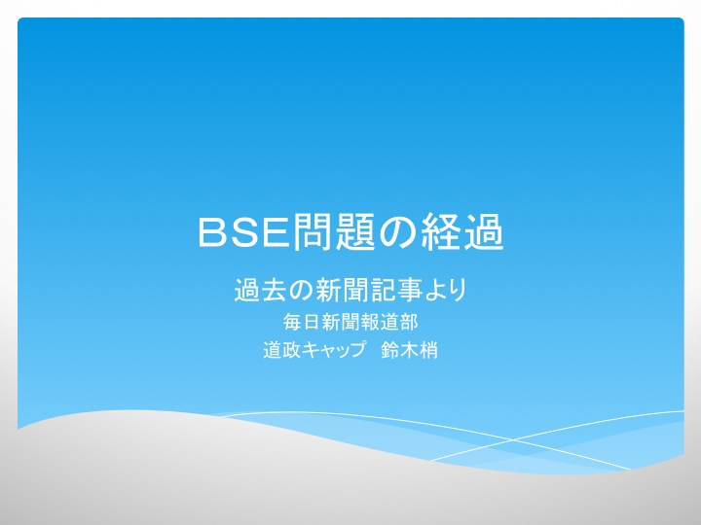
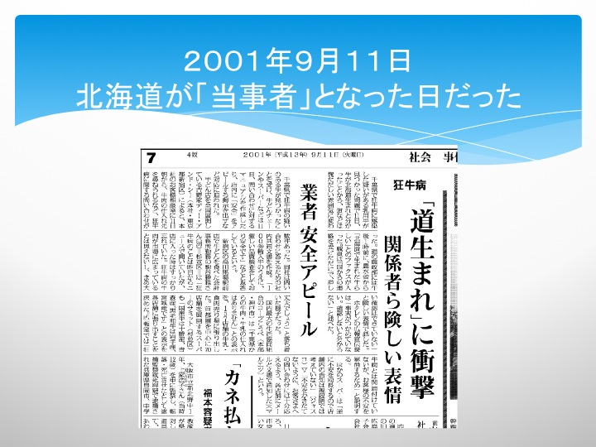

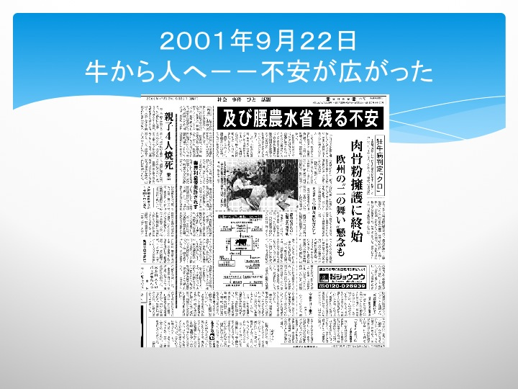
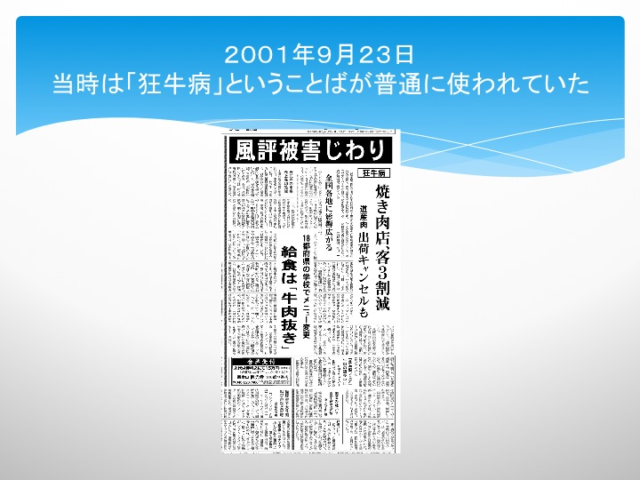

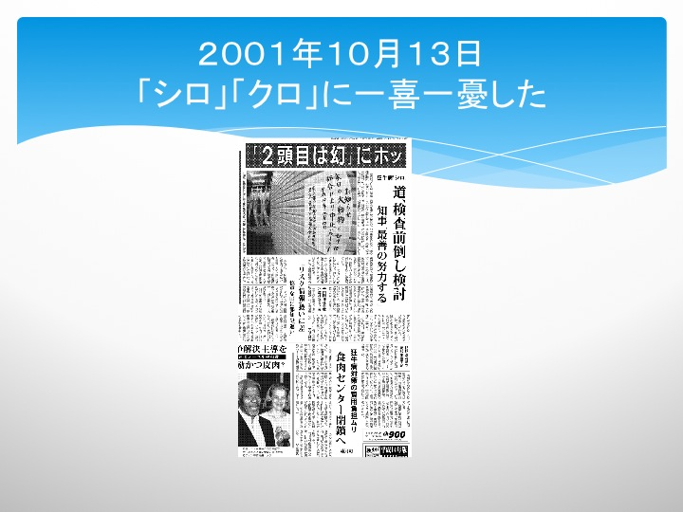
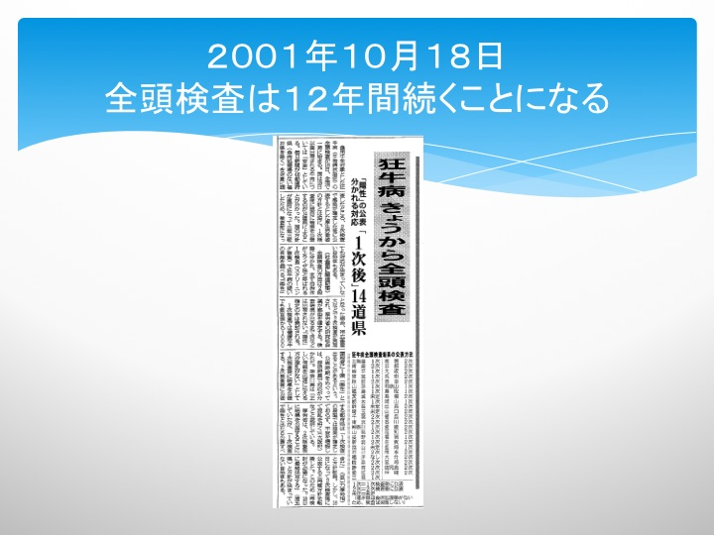

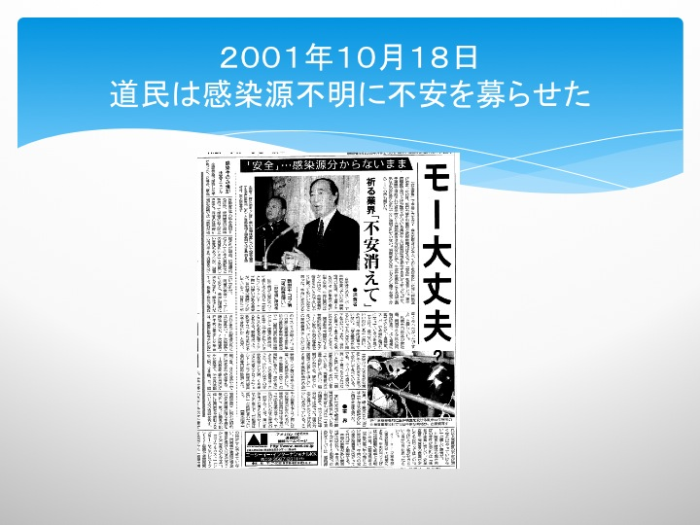
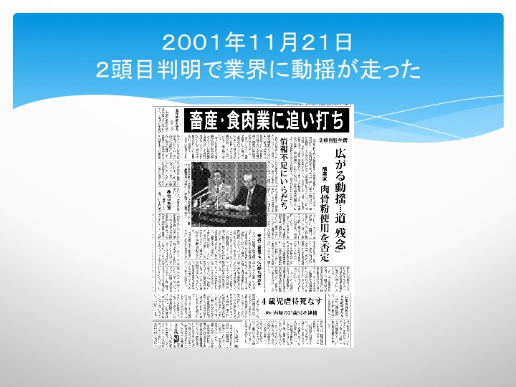

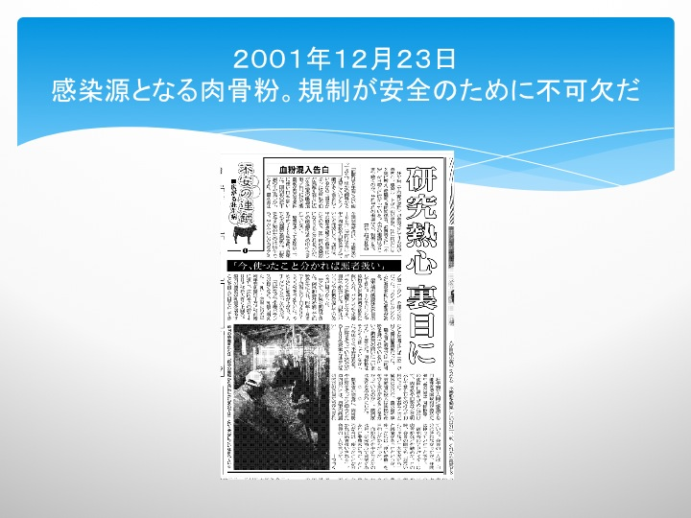
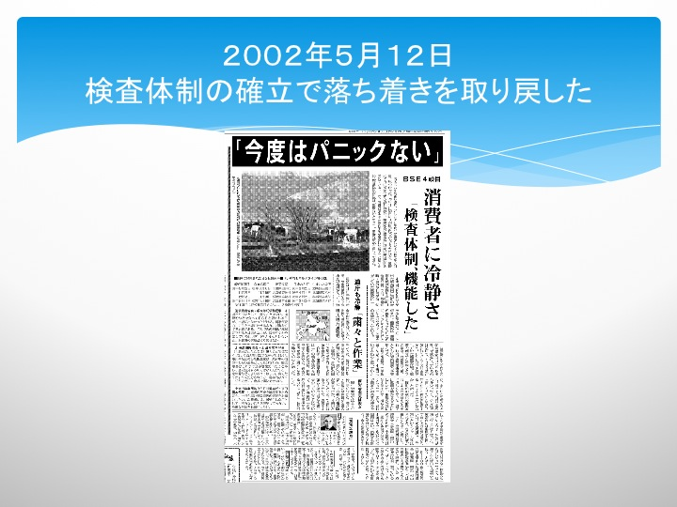

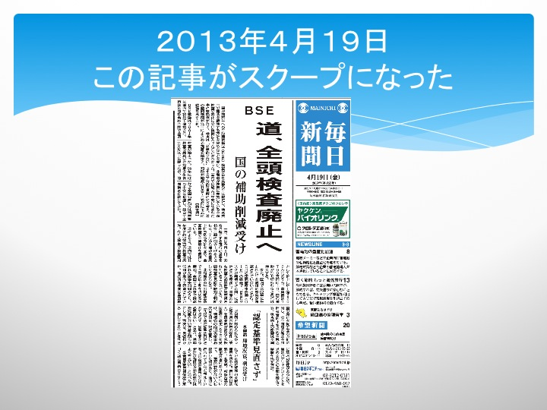
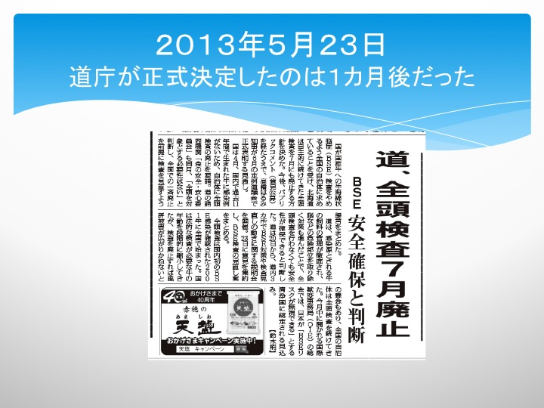

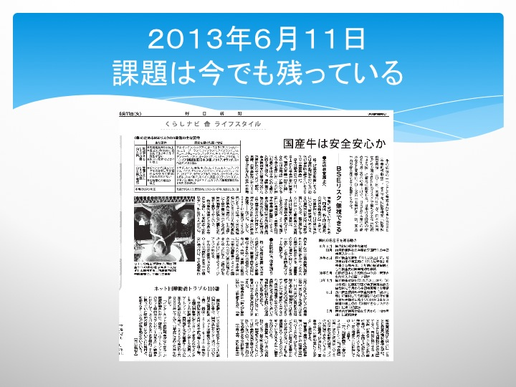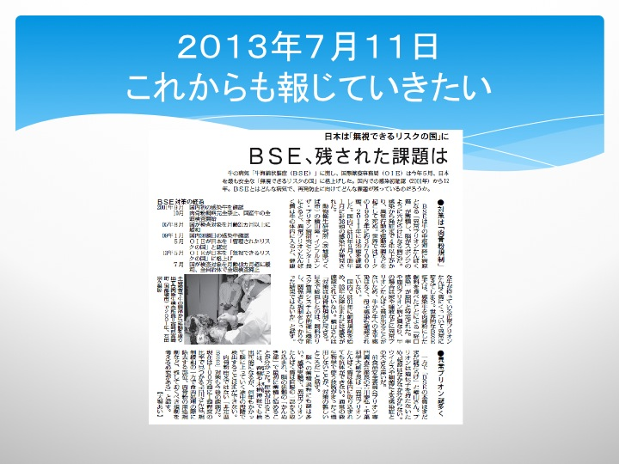

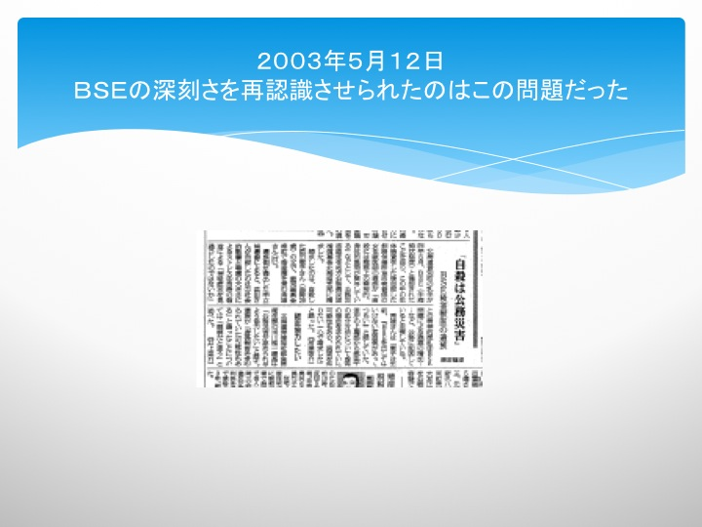

３．木谷氏講演資料
基 調 報 告 2014.1.23

(一社)北海道消費者協会 木谷 洋史

北海道消費者協会は昭和36年(1961年)の設立から50年以上、「食の安全」を活動の最大の柱に据えてきた。

全頭検査廃止で失われる安全への信頼
2005年に国は検査対象を「全頭」から「21ヵ月超」に緩和したが、北海道は自主的に「全頭検査」を継続した。また、昨年(2013年)４月に国が「31ヵ月超」へ引き上げた時も、道は当面の「全頭検査」を継続した。これを私たちは評価した。
ところが、国がわずか３ヵ月後の昨年７月に「48ヵ月超」に再緩和し、道を含め全都道府県が自主的に続けてきた「全頭検査」を廃止、国に合わせたことに深い失望と憤りを覚えた。
その理由として、全頭検査が行われてきたからこそ国産牛の安全性が保たれてきた、と多くの国民が受け止めており、その信頼が失われたことがまず挙げられる。さらに２つめの理由として、肉骨粉の飼料に由来する従来のタイプと異なる非定型ＢＳＥ牛の問題がクローズアップされているにもかかわらず、それが充分に検討されないまま緩和となったことが挙げられる。

非定型ＢＳＥへの懸念
食品安全委員会は、48ヵ月超への緩和にあたり非定型ＢＳＥについては充分な評価を行っていない。その理由は世界的に発生例が少なく、発生はほとんどが高齢牛(８歳以上)であり「48ヵ月超に引き上げても人の健康への影響は無視できる」というものだ。
非定型ＢＳＥについては研究が始まったばかりであり発生メカニズムなどは未解明とされる。日本では23ヵ月齢で見つかっており、続いてイタリアで見つかった高齢牛では、肉の一部(背中ロース、胸バラ肉、もも肉)に感染性が認められ、「危険部位を除くだけで安全性が保たれる」という従来の考え方が、非定型ＢＳＥでは当てはまらないことが分かった。こうした状況にありながら、食品安全委員会のように「人の健康への影響は無視できる」と切り捨てていいものか。
このため、私たちは「全頭検査は継続すべき」と考え、厚生労働省・北海道など関係機関に要請した。

「無視できる」とは
言葉、表現の問題も指摘したい。「人の健康への影響は無視できる」。無視するというのは影響があることを認めていることを意味する。「全く低い確率で健康が害されたとしても食品安全委員会は無視する」と受け止められても仕方ない表現である。食の安全を標榜する機関が使うべき言葉ではない。

性急な緩和に米国の影
一昨年以来、ＢＳＥに関する動きはめまぐるしく、国は昨年２月に牛肉の輸入規制を「30ヵ月齢以下」に緩和、国内検査を同４月には「30ヵ月超」、わずか３ヵ月後の７月には「48ヵ月超」へ立て続けに緩和。都道府県にも全頭検査を廃止してこれに合わせるよう通達した。この性急な動きの背後にあるのはＴＰＰ(環太平洋経済連携協定)といわれている。牛肉は日本に対する米国の３大要求項目の１つで、政府がＴＰＰ参加交渉を進めるため米国の度重なる緩和要求に譲歩した、と見られている。国民の食の安全が外国の圧力で左右されてはならない。
そもそも、米国にはトレーサビリティ制度は存在せず、全頭検査も行われていない。ＢＳＥの症状を呈する牛だけのチェックなので検査率は１％にも満たないが、非定型ＢＳＥが発見されている。全体はどうなのかと考えると、とても輸入される牛肉を安心して食べられる状況ではない。

予防原則で
未解明ではあっても、23ヵ月の若い牛にも非定型ＢＳＥがあり、48ヵ月齢超の検査ではそれらが見逃される恐れがある。非定型ＢＳＥ牛も人への伝染性の可能性があるとすれば、「無視」せずに全頭検査など万全の安全対策を実施すべきだ。
「全頭検査は税金の無駄遣い」との声もあるが、健康への影響が現れてから払う代償は全頭検査費用よりはるかに大きいといわれる。それと併せて、健康と生命にかかわることを忘れてはならない。

４．中村氏講演資料

2001年 ＢＳＥ発生が報じられて、ほとんど初めて聞いた「狂牛病」と言う言葉。
牛飼いにとっては市場の閉鎖や価格の低迷、そして未知の病気への不安。

その後飼料規制と肉用牛の危険部位の除去、全頭検査、死亡牛のサーベイランス、という体勢ができて、ＢＳＥに関しては安心して経営のできる事となった。

この度日本がＢＳＥ清浄国になったわけだが、消費者も私たち生産者の中にも「全頭検査をしているから安心！」と言う認識がまだまだある。検査月齢の変更もあった中でＢＳＥの牛をふるい分けするための検査ではないこと、清浄国となったのは、飼料汚染を駐める飼料規制が有効に働いた事を重ねて説明する必要がある。

今後の不安
- 肉骨粉肥料が解禁になったが、ＢＳＥの原因であることについて曖昧にしたままだとより安価な原料へと動く中で飼料規制のない国からの輸入などの間違いが起こらないだろうか?
- 交差汚染のない飼料生産体系が、記憶の風化や飼料業者の世代交代の中で壊れていかないだろうか?
- 仔牛用のミルクが円安により一昨年秋よりじわじわと値上がりし、年が明けて急に倍の価格に高騰している。中国などの需要拡大により脱脂粉乳が国際的に高騰したことによる。より価格の安い原材料へと流れたときに脱脂粉乳に限らず、飼料メーカーが危険なものに手を出してしまうのではないだろうか?
- 輸入牛肉の生産国でのＢＳＥに関わる生産履歴の有無や飼料規制など管理がどういう考え方で行われているのか、その情報がなければ「当然日本産と同等な安心なもの」として消費者の手に渡るのではないだろうか? 飲食店や中食業者はどんどん使うだろう。

５．竹田氏講演資料
消費者運動に関わってきた主婦の目線
(一社)札幌消費者協会 食と健康を考える会
竹田 加代
消費者団体や専門家などは、それまでの現行法が違反業者の取締りを対象にしており、消費者の健康を守ることを明記していないことや、行政の裁量を認める記述が多い点を問題視して、国会請願署名は1400万筆を超える
私が関わった消費者運動の時代
食品衛生法の抜本的改正署名運動
2003年（平成15年）法目的が次のように改正された。
（改正前）「飲食に起因する衛生上の危害の発生を防止し、公衆衛生の向上及び増進に寄与すること」
（改正後）「食品の安全性確保のために公衆衛生の見地から必要な規制その他の措置を講ずることにより、飲食に起因する衛生上の危害の発生を防止し、もつて国民の健康の保護を図ること」）。
この2003年の改正は「国民の健康の保護」という、より高い目標設定とそれを実現するための「必要な規制その他の措置」という行政の役割を明確化していることが特徴である。
この法律は、科学技術の発展、国際化の進展その他の国民の食生活を取り巻く環境の変化に適確に対応することの緊要性にかんがみ、食品の安全性の確保に関し、基本理念を定め、並びに国、地方公共団体及び食品関連事業者の責務並びに消費者の役割を明らかにするとともに、施策の策定に係る基本的な方針を定めることにより、食品の安全性の確保に関する施策を総合的に推進することを目的とする。
同時期に食品安全基本法制定。
基本理念
- 国民の健康の保護が最も重要であるという基本的認識の下に、食品の安全性の確保のために必要な措置が講じられること
- 食品供給行程の各段階において、食品の安全性の確保のために必要な措置が適切に講じられること
①「食品健康影響評価※」の実施（リスク評価）
・施策の策定に当たっては、原則として食品健康影響評価を実施 ・緊急を要する場合は、施策を暫定的に策定。その後遅滞なく、食品健康影響評価を実施
・評価は、その時点の水準の科学的知見に基づいて、客観的 かつ中立公正に実施
※食品に係る生物学的・化学的・物理的な要因又は状態が食品が摂取されることにより人の健康に及ぼす影響を評価すること
②国民の食生活の状況等を考慮するとともに、食品健康影響 評価結果に基づいた施策を策定（リスク管理）
③情報の提供、意見を述べる機会の付与その他の関係者相互 間の情報及び意見の交換の促進（ﾘｽｸｺﾐｭﾆｹｰｼｮﾝ）
- 国際的動向及び国民の意見に配慮しつつ科学的知見に基づき、食品の安全性の確保のために必要な措置が講じられること
消費者の役割
食品の安全性確保に関し知識と
理解を深めるとともに、施策につ
いて意見を表明するように努める
ことによって、食品の安全性の確
保に積極的な役割を果たす

そうだ！消費者も食品安全確保への知識と理解を深めることなのだ。
そうしなければ、的確な意見も言えない。
普通の主婦が科学技術を理解することの困難さ
何度も繰り返し聞かなければいけない。
わかったつもりでも人に話すには理解度を上げなければ伝わらない。
対立する専門家の意見に戸惑いも。
専門家は少し分野が違うと正しいことを言っているのかと思う時も。

知らないことの多さにくじけそうになる
・農薬を使わなければ、作物は化学物質を作るのですよといわれたこと
・産地見学、製造現場視察など事前知識も必要。そうでなければ疑問も理解も生まれない。
・天然イコール安全ではないことや、科学技術のもたらした安全が軽んじられる風潮。
さまよいながら得た情報で身近な固定観念を壊す試行錯誤。

時々味わう孤立感
・リスクコミュニケーションのための裾野は広がっているのか。
・リスクコミュニケーションは説明会ではないはず。
・理解を深める努力が足りない。
・そもそも消費者側にリスクコミュニケーションの体制があるのか。
消費者の多くは危険情報に飛びつくけれど、その
BSE当初の全頭検査で、みんな安心し、それが最大の安全対策だったという誤解。誰も全頭検査あの緩和は想定していなかったのでは？
情報が身近に聞こえなくなると忘れたり、無関心に。
・消費者は十分に情報を持っていても、人と違う意見
を敢えて言わない（ゼロリスク？ それとも･･･）

新しいBSE対策に関する受け止め方
「食と健康を考える会」は畜産試験場と定期的に
BSEほか主に畜産に関する情報提供意見交換をしているので、
ほぼ新たな対策を冷静に受け止めています。

新しいBSE対策についての課題や懸念
・月齢での対応が違うので、危険部位を一律に焼却処分したほうがよいのではと思う。ケアレアスミスがおきないように作業を単純化したほうがよいのではないか。
・どこも人手が足りなくて、監視チェック体制もどこまで出来ているかが不安。
・定型BSEは肉骨粉の遮断や危険部位焼却で発生はなくなったけれど、解明されたわけではないことや非定型BSEはまだ見つかる可能性が残されている。ここを足がかりにBSEそのものの研究は続けるべきなのに、幕引きはされるべきでない。

７－２）ポストイット

１．緑ポストイット（事前の骨子）
【全頭検査廃止に関し】
・多くの国民は「全頭検査こそ安全性」であり、信頼していたがその信頼が失われた
・生産・流通・消費者の団体が全頭検査体制を強く求めている
・不安解消の環境はまだ整っていない

【非定型BSEなど科学的側面】
・非定型BSEはまだ見つかる可能性がある
・定型BSEの発生はおさえられたが、解明されたわけではない
・異常プリオンには未解明部分がまだ多い
・感染実験のデータはまだ少ないのではないか
・回腸から取り込まれ、脳の延髄のかんぬき部で蓄積するまでの途中段階で検出できない

【SRMや管理】
・SRMの除去が月齢によって対応がことなる。ケアレスミスが心配
・脱脂粉乳が国際的に高騰。より安い原料を求めて飼料メーカーが危険な物に手を出してしまうのでは
・肉骨粉肥料が解禁となり、より安価な原料を求めて飼料規制のない国からの輸入など起こらないだろうか
・監視チェック体制はどこまでできているのか
・全頭検査でみんな安心し、それが最大の安全対策だった
・TPP交渉を進めるために米国の緩和要求に譲歩したのか
・交差汚染のない飼料生産体系が、記憶の風化や世代交代で壊れていかないだろうか

【リスクコミュニケーション】
・リスクコミュニケーションは説明会ではないはず
・リスクコミュニケーションの裾野は広がっているのか
・消費者側にリスクコミュニケーションの体制はあるのか
・普通の主婦が科学技術を理解することの困難さ

【輸入牛肉】
・米国からの輸入牛肉の安全性に対する不安
・輸入牛肉の生産国での管理体制の情報がなければ、国産と同じ安全なものとして買われないのでは

【問題提起】
・食品安全委員会の「無視できる」という表現も問題だ

２．赤ポストイット（討論者の対話）

・OIE 世界的には若い牛は検査は必要ないという認識

・輸入肉の対策について消費者がどう考えているのか
・各国でSRMの取り扱いが違うこと
・オーストラリア（草を食べている）は肉骨粉をあげていない。発生はないので検査はない（OIE基準でサーベイランスはやっている）

・国際的飼料の買い負け→どんな国から入ってくるか 交差汚染
・飼料規制の情報公開
・関心がなくなると、予算に響く→おざなり検査
・肉骨粉規制の今後
・どうして肉骨粉がBSEの原因となるのか。ここの説明が必要。

・漫然と安全を求める雰囲気
・関心がなくなると積み上げた手法の正当性が失われる
・若い世代 関心が低い
・関心がなくなることの不安 →予算がつかなくなる

・売れなくなったらこまるという不安
・自分では“信じるしかない”部分はあるし、ありつづける

・月齢でSRMの対処を一律に
・とちく場（会社としての判断で）SRMは全量焼却している（30か月で分けるのは難しいので）
・SRMの焼却 全国では対応違う（（※30月齢以降は対象となるが至らない年齢ではOKとなる部位の存在）SRMでもほしいという地域ある）

・日本全体であしなみをそろえないと意味がない。（食文化の違い）
・道 他の自治体の動向の不安

・清浄国になった努力 →それが安全につながった。→まんぜんとゼロリスクを求めるのではなく

・安全な産地とそうじゃない産地が出て、風評被害
・東京の科学部との連動 “道内の問題”だけではなく“日本の問題”にしていくには
・BSE 社会への影響の大きさ。それと報道のあり方

・非定型の研究を継続する必要
・非定型についてはどう考えていいかわからないが知らせていく必要。（研究の動向についても）
・23か月非定型 感染性ない

・BSE研究の継続

・全頭検査の意味が生産者と消費者で違う
・全頭検査の意味 飼料規制の有効・安全性を証明するための検査

３．青ポストイット（傍聴者の不安要素）
・肉骨粉の肥料への利用について北海道の対応は？
・肉骨粉肥料に利用するとき危険部位を完全に除去したものが利用されるか不安
・30ヶ月前の使える様になった部位が、知らない内に加工に回ったりしないか心配（表示で把握できるのか？）
・いつもどんな問題に対しても、消費者は「勉強して･･･」と言われる
・家庭では作る料理に関して、買う牛肉は国内産など選ぶ事が出来るので、安心できるが、外食やスーパーの弁当などはどんなものが使われているのかわからず不安！
・（肉骨粉）輸入資料の肥料として使うのは不安。利用、使用方法を守れるよう情報を提供すべき
・肉骨粉は資源としては有効だと思うので、どうすれば安全に使えるか研究して進めた方が良いのでは？（全部ダメはもったいないかな）
・生産者・消費者もお互い努力がわかっていないことが残念
・勉強する消費者（一部の）と、サイレントマジョリティー
・目先の出来事を追いかけるだけでないマスコミの責任
・リスクを取ることで何を得られたのか。このことも含めたリスクコミュニケーションが必要
・統一した消費者はいない。それぞれの環境、家庭がある。
・消費者に関心を持ってもらう事が大変
・安全と安心の間（ハザマ）にはとても距離があり、多少知識があっても「安心」できない。知識が確信につながらないと「安心」にならないと思う（「腑に落ちる」がもしかしてイコール？）
・情報があふれる中でそのほとんどが「他人の言ったこと」で生の情報でないことがなかなか安心につながらない。
・「科学的」は原理原則に立ち返り、物事を考え本質を見極めることだと思う。本質が見極められたと思ったら「腑に落ちる」安心でき、その後は自分の判断ではないか
・消費者はかなり努力しないと情報が入ってこない。メルマガとかもっとわかりやすく見やすくしてお知らせしたり、TV（dチャンネル？）をもっと利用したら？
・他人からの言葉では安心できない。生の言葉で安心できる。
・「産・官・学」はあるが、消費者は入っていない
・リスク評価のリスクコミュニケーションは特に消費者にとってはその立場（生産者、行政、研究者）に立って考えることが必要ではないでしょうか。そこから、見えてくるものが多いと思います。
・月齢で分けるのは工場では大変。SRMは全量除却している（畜産公社の場合）
・科学的検証の不十分性（不安）
―定型BSEにしても肉骨粉の私用と異常プリオンの蓄積の精密な因果関係の解析がどこまでなされているのでしょうか？非定型BSEについては尚更だと思います。
―科学的検証が確立され、解明されない限り、（解読不能）
・全頭検査のコストはどれくらい？A.現状＋7000万
・BSE対策は飼料規制とSRMの分別管理の徹底が重要と言われており、国内での管理の徹底がなされていれば、検査月齢の引き上げが可能！！
・月齢により分別管理⇒科学的根拠を明確に⇒さらなる月齢の引き上げが可能ならば実施願いたい
・非線形でBSEが出たときの対応できる体制を作っておく。食料を無駄にしない
・見分ける方法や分別管理できる方法があれば、顧客に答えることが出来る
・と畜場法など関係する法律に基づき事業を実施している。⇒安心安全な食肉を提供する立場から間違いは許されない
・SRMを全量除却していると聞いてうれしかった
・全国一律に全頭検査を止めないと道内の生産者が不利になる
・疑いから入られても･･･来て見て納得してもらうしかない。同じ立場に立って解決したい。
・道民の声にこたえるのとは違う、強制の力が働いているのではないか
・米国産とのギャップがある
・清浄国といわれている国の対策と日本やアメリカとの違いは？
・生産者、製造者、道なども同じように食べている消費者
・道民の声としては（全頭検査を）継続を望む声が多かった。進んでいる方向とは違うのでは･･･？
・TPP問題との関係
－我が国の対策・措置に無関係に、非清浄国（米・加等）から大量の外国産牛が流入してくる懸念
・輸入牛に潜むのはBSE以外にもGE（遺伝子組換）や口蹄疫の問題も存し、将来不透明極まりない。
・EU全体で輸入再開とならないのはなぜか

（８）その他：動画、画像

（後記）北大農 小林‐吉田グループ

なぜ「安心の再生」なのか：農業経済学徒として～小林国之

・・・安心が個人の問題ととらえるならば、それは不安を感じる、または、危害を受けやすい人達にどのように安心を届けるのか、ということが重要になる。しかし、実践上のやり方としては、こうしたコミュニケーションの場に出て来やすい、または「声が大きくて」周りの人にも伝えることができる人たちとの「コミュニケーション」という形を取る。
リスクコミュニケーションは、リスクというものを社会構造の中でとらえるという意味では重要であるが、そのリスクを感じる個人自体をどのように想定するのか、という視点はない。あなたの目の前に一人の人間が膝を抱えて不安に押しつぶされそうになっている。あなたがその人と向き合うときにはどうするだろうか。まずリスクとは他愛のない世間話から始まり、徐々に信頼関係をつくることから始めるのではないだろうか。
つまり、コミュニケーションを踏まえて、つながりをどうつくるのか、ということ。そしてつながりをつくるためには、リスクという事象を含めて、より全体的に個人に向き合う必要がある。
そうすると、そのための個人をどのように理解するのかという点が問題になる。認知心理学、社会心理学、行動経済学、様々な手法を使い、研究がなされているが、その前提には、近代的個人、市民社会の構成員としての個人が想定されている。そうした個人は一方で「根無し草の大衆」とも呼ばれるような、むき出しの個人である。食・農の問題との関係でいえば、それまではたとえ都市に住んでいたとしても体や心のどこかで農村・農業とつながりを持っていた人間が、そのつながり（別の言葉で言えば、古い因習）から「解放」された個人である。
そこには、近代化が生み出した個人、市民社会が一つの目指すべき社会像のゴールとしてある。科学的客観性に基づいて伝えれば、それを理解することができる人間による社会。個人が個人として危害を与えうる要因と対峙する社会である。食や農から切り離され、肉体的・精神的なつながりを持っていない個人が、様々な科学的知識を「観念」として理解し、納得しなければならない。しかし、私個人としては、それほどまでに強い思考力や勇気を持った人間とは思えない。

ところで、そうした問題の構図をもう一段広げて考えると、なぜ、人が個人として「危険因子（ハザード）」に対峙しなければならない社会になっているのか。という問いの立て方ができる。なぜ食の関する問題が「安心を求める」という言葉、枠組みでとらえられてきたのであろうか。もっといえば、「安全」と「安心」を併置し、別の概念としてとらえるという枠組みなのか。それは、「普遍性」のある技術と「個人的な」感情というとらえ方それ自体をかえること。「安心」という言葉自体を変えないといけない。
こうしてみてくると、「安心」の再生は、つながりの再生。もっといえば再生ではなく新たに作り上げていくということである。哲学者内山節氏の言葉をかりれば「個人の社会から結び合う社会への転換」、「関係とともに、あるいは関係の中で生きる社会」を目指す模索である。
そのつながりづくりをどこから始めようか。足下からということになれば、それは地域からである。

以上文責 小林国之
ニューカントリーNo720 抜粋
RIRiC（代表 飯澤理一郎）・RIRiC2（代表 小林国之）とリスクコミュニケーション～吉田省子

BSEは終わったのかもしれないが、疫学的には2015年までの間に高齢牛で1頭程度の発症があるかもしれないと言われている。適切にBSE検査が行われ適切に処分されるだけのことで、問題はない。しかし、BSE清浄国になったのにBSEが出たといって、誤解に基づくパニックが起こらないとも限らない。
さて、食品安全委員会のホームページを参照すれば、リスクコミュニケーションは情報の単なる伝達以上の相互作用とされている。しかし、リスクメッセージを伝えて管理側と同じ見地に立つことを目指す流れが主流の考え方だった頃があるので（それが最適の場合もある）、伝える側にとっても受け取る側にとっても、リスクコミュニケーションは説得の手段だと受け止められる傾向があった。特に、遺伝子組換え作物（食品）やBSE全頭検査問題では、その傾向は顕著で、リスクコミュニケーションは関係者相互間の不信感増幅の場にもなっていた。
このような状況を念頭に置き、2005年12月から2013年3月までの間に、JST社会技術研究開発センター（RISTEX）とJST科学コミュニケーションセンター（CSC）の助成によるプロジェクト研究が、北海道大学（農）を拠点にして3つ行われた。それらの内容は、手短に述べるなら、次のようになる。

- 専門家（研究者・科学者・技術者ほか）と素人（一般市民）が対等の立場でテーブルを囲んで相互理解を深める（社会リテラシーと科学リテラシーの向上の場を対話の場を通して実現する）
- アクターの協働により、説得するのではなく納得をもたらすような市民参加型で双方向的なリスクコミュニケーションの可能性を探り、そのモデル化を試みる
- 市民参加型で暮らしの中からリスクを問い学ぶ場作りをこころみる

U.ベックの『リスク社会（1986）』は、科学技術の進歩に由来する「意図せぬ結果」に見舞われた社会を描き、リスクが分配される社会について述べた。出版と同じ頃にチェルノブイリ原発事故が起き、また1996年にはBSE感染牛の摂取による人の変異型クロイツフェルト・ヤコブ病の発症があり、さらに2011年には東日本大震災に伴う東電福島第一原発事故があり、リスクコミュニケーションのあり方も有事（緊急時）か平時かで異なることが社会で実感され、有事から平時への移行過程におけるリスクコミュニケーションのあり方も問題になっている（『リスクコミュニケーション事例調査報告書』（独）科学技術振興機構 科学コミュニケーションセンター 平成26年3月）。
2009年RIRiCは、有事から平時に移行中の問題であるBSE問題に焦点を合わせた。参加者が過去を語りながら論点を整理し、未来を問う対話を試み、結果としてBSEマルチステークホルダー対話を実現した。新BSE対策が始まり「平時」に落ち着いたと「表面的に見える」今こそ、未来における課題は何か、くすぶる不安や不信の正体は何かといった問題を市民が論ずることは重要である。
BSE問題は北海道のローカルな問題であるかもしれないが、果たしてそれだけだろうか。
以上文責 吉田省子
【参 照 先】 RIRiC2ブログで報告書を公開中 http://riric2.blog.fc2.com/
動画の公開 作業中
【問合せ先】 hirakiyo@agecon.agr.hokudai.ac.jp 電話 011-706-4936（協組プロジェクト室）

